9.4新龙小一班今日动态
一、来园情况
早上大部分小朋友都能主动和老师、他人打招呼的小朋友是：罗恩哲、赵翊帆、曹李安、周佳毅、吕秦川、黄馨宁、刘然诺、高依诺、李依恬、韩凯风、陆钦瀚、谢意增、赵伊凡、高翊桐、仇思诺、李雨佳、王启轩、赵诺一、吴律、万佳妮、许米诺、蔡书歆、杜妍汐、楚慕凡
二、区域游戏
小朋友们在来园后，自主选择游戏区域进入游戏，游戏时情绪稳定，团结合作。
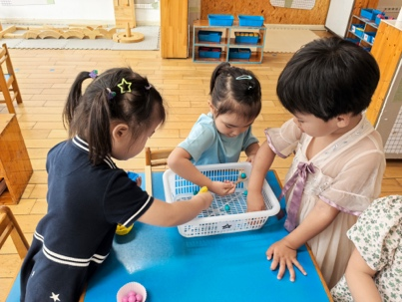 | 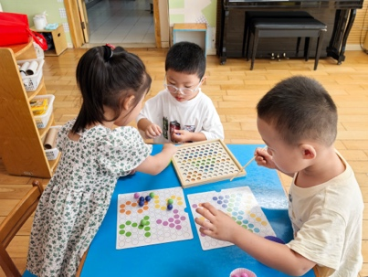 | 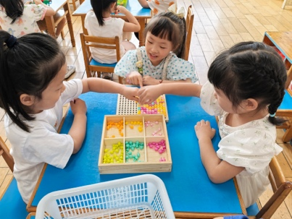 | 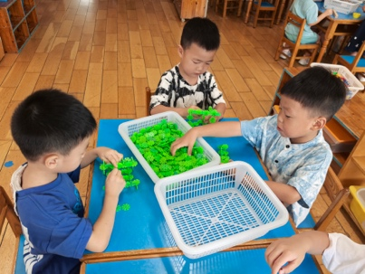
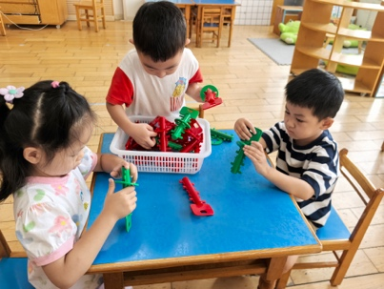 | 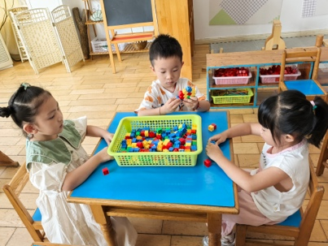 | 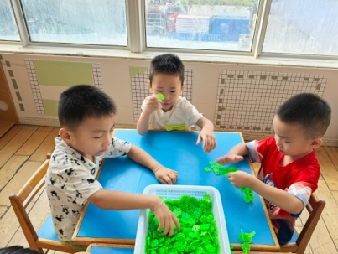 | 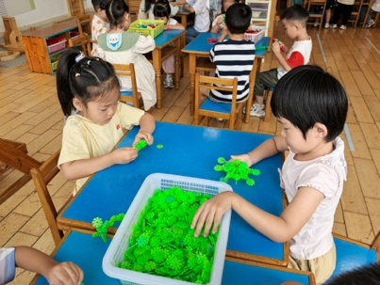
三、户外《小木屋》
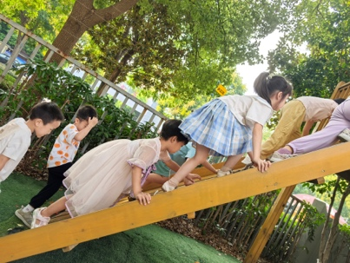 | 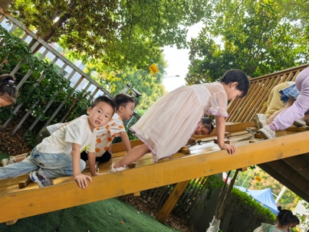 | 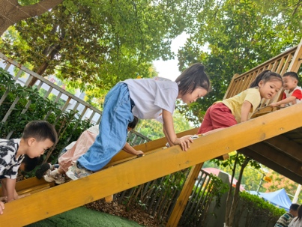 | 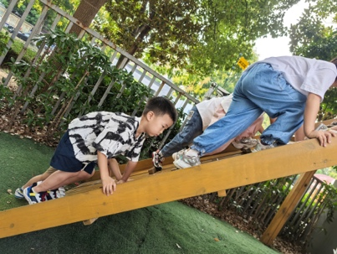
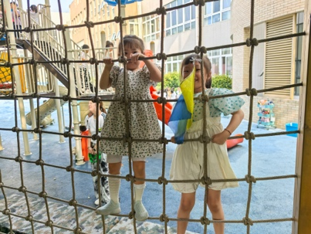 | 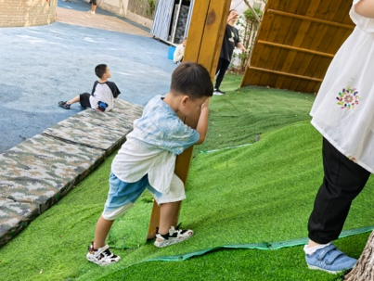 | 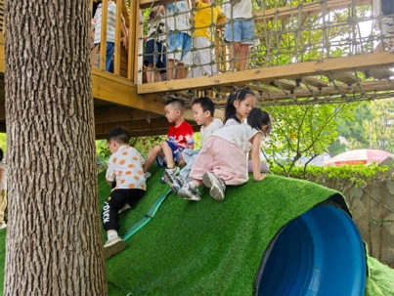 | 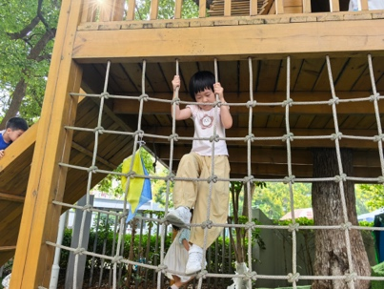
四、请您关注
1.天气炎热，大家给孩子水杯里装满温水，在家也提醒孩子经常喝水。
2.容易出汗的孩子，大家在家提前垫好吸汗巾。

